**.في حال سنحت لك الفرصة لتطوير مخطط وتصميم نظام جهة معينة (سواءَ محلية أو عالمية) لزيادة فعاليته, ماذا ستكون الجهة التي ستختارها؟**

**وماهو النظام الذي ستعمل على تطوير سيره؟ .**

**ماذا سيكون الهدف الأساسي للنظام الذي ستعمل عليه؟ وماهي المخرجات الأساسية المتوقعة منه؟**

**\* نظام “تطبيق” XE Currency Converter :**



**XE Currency App features for example** :

1. Live exchange rates - أسعار الصرف محدثه ومباشرة
2. View historical charts - عرض رسوم بيانية
3. Calculate prices on smartphone - حساب الأسعار من خلال جوالك

1-النظام على التطبيق يفتقر الى **خاصية تصوير العملة** (Acquire Currency Paper Via Camera)والتعرف عليها.

(**تساعد من لديهم صعوبات بالرؤية** -ضعاف البصر والمكفوفين- او الادخال)

2- توفر خاصية (**offline**) تفعل يدوي/تلقائي (**لحفظ البطارية والباقة**), حيث تقوم بايقاف تلقائيا عملية التحديث (التحويل على اخر تحديث) والاعلانات وتكتفي في العملات المحملة مسبقاً أو الموجودة في الداتابيس.

**٢٣. ما هو مخطط معالجة الأعمال business process diagram ؟ وما أهميته؟**

**The business process diagram** is a visual representation of the processes shows how the data passes through the tasks to completion of the business [1].



* **Creating a visual diagram of the processes helps with:**
* Show the sequence of tasks, if they are conditional or done simultaneously, etc [1]
* Outline expected outcomes and provide something concrete to build2]
* Take into account all types of potential scenarios.[2]
* Help to understand the processes to provide changing/improvement. [2]

**٤. اقرأ عن برنامج Bizage ، وقم بتحميله. (المرجع رقم ٥)**

**. ٥. الآن، أنت على استعداد لرسم مخطط لمعالجة الأعمال(business process diagram) خاص بالجهة التي اخترتها في الخطوة رقم١؛ تقوم فيه بتوضيح الحل الذي تعتقد أنه سيحسن من سير العمل**.

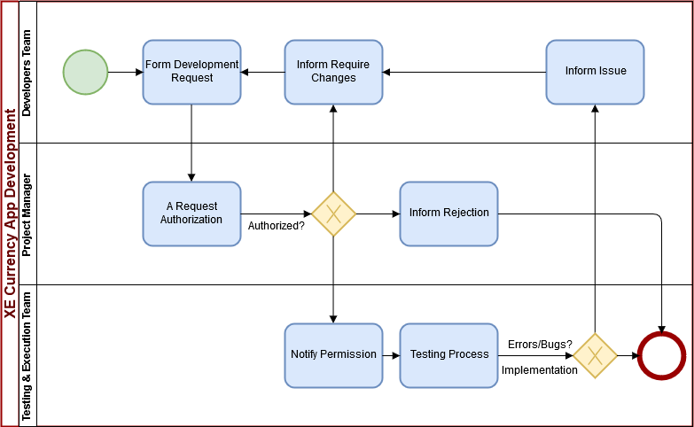

**-----------------------------------------------------------------------------------------------**

[1]"Business Process Diagram: What It Is And Examples - KiSSFLOW", KiSSFLOW, 2019. [Online]. Available: https://kissflow.com/bpm/business-process-diagram/. [Accessed: 03- Jul- 2019].

[2]"How to Diagram your Business Process", Laserfiche, 2019. [Online]. Available: https://www.laserfiche.com/solutionexchange/how-to-diagram-your-business-process/. [Accessed: 03- Jul- 2019].